

织造学课程设计说明书

学校代码： 10128
学号：200821803024

题 目 ： 绒 毛 混 纺 围 巾 生 产 工 艺 探 讨学 院 ： 轻 工 与 纺 织 学 院
班 级 ： 纺 织 0 8 - 2 班

姓 名 ： 白 晓 茹
学 号 ： 2 0 0 8 2 1 8 0 3 0 2 4

指导教师： 富秀荣、佐同林、吴薇

2011 年 07 月 15 日

织造工艺单

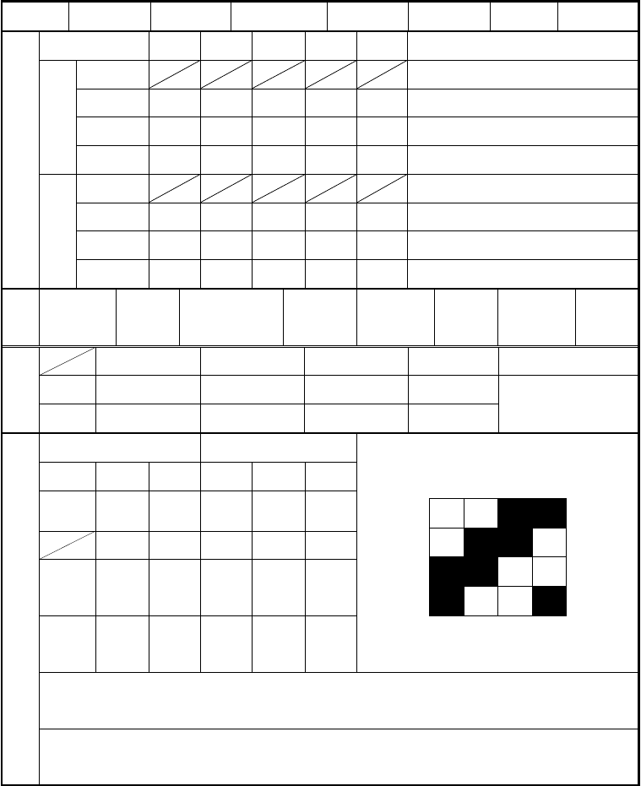
品名 绒毛混纺
生产批号
工艺序号 机型

纱线种类
纱批
经 纱支
使
纱 色号
用
A

62.5
B C D E
每块（匹）用纬量

9.646kg

原料
原
纱批
料
纬 纱支
纱 色号原料
羊绒 羊毛

62.5

羊绒 羊毛

10.374kg

穿 综框片数
4
综 （片）

筘幅宽
穿
地 197.37
筘
边 2.63

穿综方法

经/筘

3

2

顺穿 边线穿法 顺穿

经纱数 筘号

2280 38

30 38
边线（根） 30
穿筘排列

机上
经密  坯布 | 成品 | 机上 | 纬密  坯布 | 成品
126.6 | 152 | 130.0 | 131.4 | 146
上机 | 织缩 | 下机 | 染缩 | 成品
67.693 | 7% | 63.158 | 5% | 150
185.18 | 10% | 180 | 19% | 150
5

114.0

长度
织 （m）
造 幅宽
（cm）
经纱排列 2 上 2 下

纬纱排列 2 上 2 下

纹板图

内蒙古工业大学课程设计（论文）任务书

课程名称： 织造学
学院：轻工与纺织学院 班级： 纺织08-2班

学生姓名： 白晓茹 学号： 200821803024 指导教师：富秀荣、佐同林、吴薇


一、题目 绒毛混纺围巾生产工艺探讨二、目的与意义
- 使学生对《纺织材料》、《织造学》、《织物结构与设计》课程内容有更加深入的理解；
- 培养学生调查研究、查阅技术文献、资料、手册以及编写技术文献的能力；

三、要求（包括原始数据、技术参数、设计要求、图纸量、工作量要求等） 1、产品方案的拟定；
2、产品的织造生产工艺过程，工艺流程制定；产品大样工艺规格参数的计算；
3、产品大样的工艺参数和设备参数的选择：（1）各工序工艺参数的选择；
（2）各工序设备参数的选择及设备选型；（3）大样上机各项参变数的选定； 4、产品小样试织的工艺计算及上机实践试织；
5、编写课程设计说明书（原则上不少于5000字）； 四、工作内容、进度安排
17周：查阅资料，确定代表产品及其生产流程；18周：确定各工序工艺参数和设备参
数的选择；进行工艺计算、配台计算；19周：编写设计说明书，共分四大组，并准备答辩。

五、主要参考文献
《毛染整手册》；《机织学》；《织物结构与设计》；《纺织品染整工艺学》；《新型纺织产品设计与生产》；《绒毛混纺羊绒围巾生产工艺探讨》；

审核意见

系（教研室）主任（签字）

指导教师下达时间 年 月 日
指导教师签字：

摘要
中国羊绒业经过 20 多年的发展, 已经发展成为世界羊绒衫生产、加工、经营、销售、消费第一大国。大力提高羊绒产品的科技含量, 研发生产具有高科技、高附加值的羊绒衫产品是羊绒企业参与国际化竞争 , 适应国际化发展, 创立世界级品牌所必须具备的前提和条件。
绒毛混纺是羊绒、羊毛、混合在一起纺织的制品。一般成品外观光泽非常柔和， 绒面丰满、毛型感强，仔细看表面经过处理，有一层薄薄的细绒，横向纵向线圈都比较均匀。此外成品贴身舒适，柔和保暖。能适应广大消费者的需求。而绒毛混纺羊绒围巾是开发羊绒制品的一个主要方向。
本文介绍了对粗纺羊绒围巾的原料配置、产品设计、以及纺纱，后整理等主要工序的加工技术进行分析，结合实际生产，制定出合理的绒毛混纺羊绒围巾的生产工艺瓷参数。羊绒混纺围巾的原料选择在不影响产品手感、外观风格的基础上，一般采用长度 70——80mm，细度 20——25um 以下 3 的毛 60%，再 3 混以 3 长度 30——40mm， 细度 15um 左右的羊绒 40%。
羊绒围巾对于消费者来说已经不仅仅是传统意义上的保暖，更是为了追求消费时尚和文化品味，突出个性化的需求。名牌粗纺羊绒围巾更是受到广大消费者的青睐。目前，羊绒围巾把羊绒的品质特性融于独特的款式和精美的设计之中，融东西方文化之精华，体现了现代人追求真实、朴素的文化意识和文明、高雅的文化品味，收到越来越多国内外的广大消费者的喜欢。促进了羊绒业的国际化。

目录

- 产品方案的拟定 1
  - 产品发展趋势… 1
  - 产品规格… 1
  - 经纬纱原料配比… 1
  - 织物模拟及织物组织… 2
- 织造前的工艺计算 2
2.1 匹长… 2
2.2 幅宽… 2
2.3 经密… 3
2.4 纬密… 3
  - 总经根数计算… 3
  - 呢坯质量… 3
  - 成品质量… 3
  - 边经数… 3
- 工艺流程 3
3.1 络筒… 3
    - 络筒的工艺流程 4
    - 络筒工艺参数 4
    - 1332M 型络筒机的工艺计算… 4
3.2 整经… 4
    - 整经工序的一般要求 4
    - H112 型分条整经机主要参考数表 5
    - 整经工艺 6
3.3 浆纱… 6
    - 上浆的作用 6
    - 配料 7
3.4 穿经… 7
    - 穿经原则 7
    - 穿经架工艺参数 7
3.5 卷纬… 8
    - 卷纬机工艺参数… 8
    - 卷纬机的工艺计算… 8
  - 织造 9
    - H212 型毛织机工艺参数… 9
    - H212 型毛织机工艺计算 10
  - 后整理 11
3.7.1 湿整… 11
3.7.2 干整… 11
- 机器数量配置计算 12
  - 织造产量与台数 12
  - 络筒机产量与台数 12
  - 整经产量与台数 13
  - 穿经产量与台数 14
  - 卷纬机产量与台数 15
参考文献 16

绒毛混纺围巾生产工艺探讨 1 产品方案的拟定

产品发展趋势

近几年来，消费者对围巾的需求趋向典雅、舒适以及高档化。羊绒围巾以其服用舒适、保暖性强、绒面丰 满、手感柔软滑糯、光泽自然持久等特点深受广大消 费者的青睐。因此，开发羊绒与羊毛纤维的混纺产品，已成为毛纺产品发展的一个主要方向。

产品规格


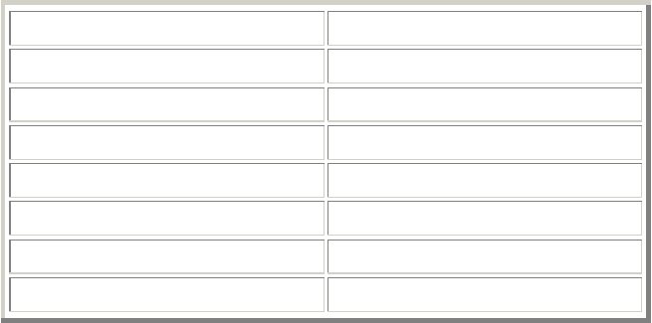
表 1-1

成品单重 g/m | 成品规格 cm | 幅宽 | 经密 | 纬密
315 | (150+7*2)*30 | 150cm | 152 根/10cm | 146 根/10cm
 | 表 1-2
名称  织筘幅 | cm | 参数  200
下机经密 | 根/10cm | 126.6
下机纬密 | 根/10cm | 131.4
呢幅织整总净宽率 | % | 73.0
呢幅织整总净长率 | % | 88.6
染整净长率 | % | 95
染整净重率 | % | 90

经纬纱原料配比

表 1-3
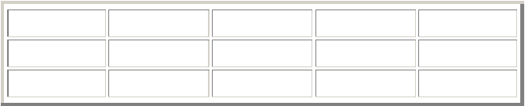
原料
长度 mm
细度 um
比例%
色泽
羊绒
30
14.87
40
本白
羊毛
74
22.7
60
本白…

表 1-4
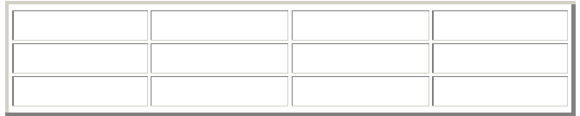
纱线
线密度 tex
捻度 捻/m
捻向
经纱
62.5
560
Z
纬纱
62.5
560
Z

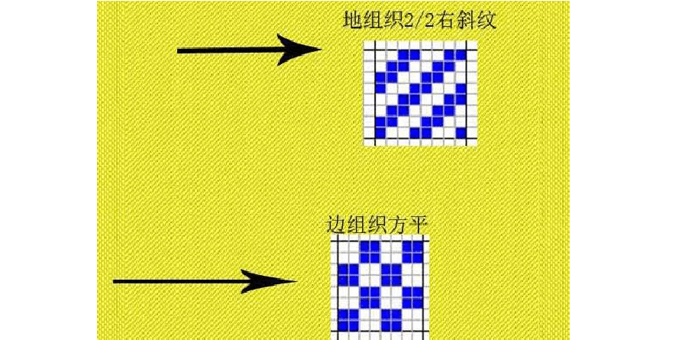
织物模拟及织物组织

织造前的工艺计算

匹长

成品匹长（m） 60
呢坯匹长（m）=
= =63.158m1-染整长缩率 1-5%

整经匹长（m）=

幅宽
呢坯匹长（m）
=67.693m
1-织造长缩率

成品幅宽（cm） 150
幅宽=
呢坯 = =185.185cm
1-染整幅缩率 1-0.19%

上机幅宽=
呢坯幅宽（cm） 185.185
= =205.761cm
1-织造幅缩率 0.9

经密

上机经密（根/10cm）=筘号×每筘穿入经纱根数=38×3=114 根/10cm
上机经密（根/10cm） 114
呢坯经密（根/10cm）=
= =126.667 根/10cm1-织造幅缩率 0.9

纬密

上机纬密（根/10cm）=计算最大密度（根/10cm）×纬向充实率=130 根/10cm
上机经密（根/10cm） 130

呢坯纬密（根/10cm）=

总经根数计算
= =131.4 根/10cm
1-织造幅缩率 1-1%

总经根数（根）=地经根数+边经根数=2280

呢坯质量

呢坯每米经纱质量（g/m）= 总经根数×经纱线密度/(1-织造长缩率)/1000= 152.733
呢坯每米纬纱质量（g/m）=呢坯纬密×上机筘幅×纬纱线密度× 10-4=164.25

成品质量

成品每米质量（g/m）=成品每平方米质量×成品幅宽×10-2=315g/m 成品每匹质量（kg）=成品每米质量×成品每匹长度×10-4=1.89kg

边经数：设边宽 1.2cm

边经数=1.2*成品纬密/10=1.2×12.483=14.9796

工艺流程
络筒—整经—浆纱—穿经—卷纬—织造—后整理

络筒

以上内容仅为本文档的试下载部分，为可阅读页数的一半内容。如要下载或阅读全文，请访问：https://d.book118.com/665242340000011124

